Facultad de Ingeniería y Tecnología
Ingeniería de Sistemas
Universidad de Los Andes
La Paz - Bolivia

PROYECTO
“INFORME DE LA PRIMERA VERSION DEL PROYECTO”



- ESTUDIANTE: Yamil Tapia Huanca CÓDIGO: 24125
- ESTUDIANTE: Cristian Ramos Mendoza CÓDIGO: 23752

-DOCENTE: Alejandro Marco Cortes Montes

SEPTIEMBRE DE 2026
LA PAZ – BOLIVIA

1. IDENTIFICACIÓN DEL PROBLEMA
Existe una marcada ausencia de una plataforma centralizada y segura para localizar, presupuestar y contratar servicios técnicos o de oficios para el hogar y negocios.
Hoy en día, la búsqueda de estos profesionales se gestiona a través de medios informales, como recomendaciones boca a boca, publicaciones en redes sociales o mensajes directos. Esto ocasiona desorden, opacidad en las tarifas, falta de certeza sobre la idoneidad del prestador y constantes inconvenientes en la puntualidad o en la calidad de la atención.
Conseguir un especialista técnico resulta un proceso tedioso y riesgoso. Los usuarios enfrentan serios obstáculos al momento de resolver un problema en sus instalaciones:
- Información fragmentada: Las propuestas, hojas de vida y disponibilidad horaria de los trabajadores quedan traspapeladas en conversaciones sueltas, complicando la evaluación de alternativas y la revisión de trabajos previos.
- Costos opacos y acuerdos ambiguos: Sin una cotización formal, aspectos clave como el cobro por revisión inicial, los materiales incluidos o la garantía del servicio sufren alteraciones o malos entendidos antes y durante el trabajo.
- Deficiencias en los canales tradicionales: Las vías actuales sufren de dos grandes falencias:
  - Cero validación de confianza: Las plataformas informales no revisan la identidad ni las acreditaciones de quienes ofrecen sus servicios, generando desconfianza al dar acceso a extraños al domicilio.
  - Incertidumbre geográfica y de precios: Resulta difícil saber si un profesional cubre la zona del cliente o cuál es su tarifa mínima de desplazamiento antes de agendar la visita.
2. ANTECEDENTES
Perfil del usuario / cliente tipo: Enrique es un propietario de vivienda y encargado de mantenimiento residencial que gestiona con frecuencia reparaciones, remodelaciones e instalaciones técnicas. A lo largo del tiempo, ha coordinado más de 50 trabajos de mantenimiento (Fontanería, Electricidad, Carpintería, Climatización, entre otros).
Evolución del uso de tecnología:
- Fase inicial: Empleaba directorios telefónicos en papel y listas de contactos en su agenda personal para solicitar técnicos, sin posibilidad de evaluar trabajos previos ni verificar la identidad del profesional.
- Fase actual: Utiliza grupos de redes sociales y aplicaciones de mensajería (como WhatsApp) para buscar recomendaciones y solicitar cotizaciones, pero enfrenta claras limitaciones:
  - Las conversaciones se pierden entre decenas de mensajes y chats efímeros.
  - No existe un registro estructurado del historial de reparaciones ni de los presupuestos acordados.
  - Los profesionales no siempre cuentan con su documentación validada ni ofrecen desglose claro de costos por inspección.
  - Depende de la disponibilidad inmediata de respuestas manuales para confirmar una cita.
Problema recurrente: Cada vez que Enrique necesita contratar un servicio o recomendar a un técnico de confianza a un familiar o conocido, debe reconstruir la información de memoria o buscar entre chats viejos, lo que resulta en:
- Pérdida de tiempo considerable al negociar las mismas condiciones repetidamente.
- Cotizaciones ambiguas, variables o sin respaldo documental.
- Dificultad para escalar y llevar un control organizado de los mantenimientos de sus inmuebles.
3. CONTEXTO ORGANIZACIONAL
El proyecto surge como una iniciativa enfocada en conectar de manera directa a clientes con prestadores de servicios técnicos y oficios, eliminando intermediarios y trabas burocráticas. El objetivo es estructurar un catálogo dinámico y de libre acceso que pueda crecer rápidamente a partir de la oferta de la propia comunidad.
Para esta versión inicial se consideran tres perfiles de usuario perfectamente delimitados:
- Cliente: Puede explorar las categorías de servicio, buscar profesionales por ubicación geográfica, agendar citas y aprobar presupuestos.
- Profesional: Se registra de forma autónoma, crea su perfil de trabajo, publica sus especialidades, define sus tarifas base de visita y gestiona su propia agenda sin requerir una activación previa para aparecer en la plataforma.
- Administrador: Se encarga de la gestión técnica del sistema, la supervisión general de contenidos, la atención de reportes por mal uso y el control global de las cuentas para garantizar la seguridad de la comunidad.
Esta separación simplifica la llegada de nuevos trabajadores al sistema y mantiene una administración centralizada para el control operativo.
4. JUSTIFICACIÓN
Se desarrolla esta aplicación con el propósito de eliminar la incertidumbre, la falta de transparencia y los riesgos de seguridad al momento de contratar personal para servicios técnicos y reparaciones en el hogar o empresas. El objetivo es ofrecer una herramienta accesible que permita conectar directamente con profesionales cercanos, conocer sus tarifas de visita de forma anticipada y coordinar agendas sin caer en acuerdos ambiguos o cobros excesivos.
Del levantamiento de necesidades realizado con el cliente se desprende, además, que la solución debe permitir:
- Visualización geográfica clara: Filtro y búsqueda por ubicación GPS para identificar técnicos disponibles según la distancia y su radio de cobertura real.
- Espacio confiable de contacto directo: Un canal organizado que transparente la oferta laboral de oficios y facilite la interacción entre clientes y profesionales.
- Centralización del catálogo de servicios: Concentrar perfiles, listas de precios base y antecedentes de trabajo en un solo lugar para agilizar la toma de decisiones.
- Detalle claro de presupuestos: Registro previo del costo aproximado, materiales o tarifa de inspección antes de confirmar cualquier trabajo en sitio.
- Especificaciones del servicio: Información detallada sobre las herramientas necesarias, el tiempo estimado de trabajo y las garantías ofrecidas por el especialista.
En definitiva, este sistema formaliza y democratiza la contratación de servicios técnicos de primera necesidad, eliminando los cobros abusivos y fomentando un mercado justo y confiable para ambas partes.
5. TÉCNICAS DE LEVANTAMIENTO UTILIZADAS
Se eligió la entrevista abierta como técnica de levantamiento de información debido a que permitió explorar a fondo las vivencias, dificultades y requerimientos del cliente (Enrique) al buscar y contratar servicios técnicos o de mantenimiento. A diferencia de un cuestionario cerrado, este formato flexible facilitó formular preguntas de seguimiento para aclarar respuestas ambiguas y descubrir necesidades que no se habían contemplado inicialmente.
Esta conversación se apoyó en un cuestionario guía de 19 preguntas estructuradas, orientadas a indagar, entre otros aspectos:
- Las alternativas que suele utilizar para encontrar a un profesional (redes sociales, recomendaciones) y los problemas de informalidad, impuntualidad o falta de respuesta experimentados anteriormente.
- La información imprescindible antes de decidir la contratación (tarifa base por visita, disponibilidad horaria, ubicación y referencias de trabajos previos).
- Los métodos para comprobar la experiencia del profesional (fotos de trabajos, tiempo prestando el servicio) y la importancia de contar con una identificación oficial verificada y certificados.
- Cómo gestionar las solicitudes en situaciones de urgencia y la necesidad de conocer el radio de cobertura exacto sobre el mapa.
- Las expectativas tras realizar una solicitud en la plataforma y los mecanismos requeridos para resolver temores de garantía o cobros ocultos.
- Las herramientas preferidas para la comunicación directa y el seguimiento de la atención durante el servicio.
6. RESULTADOS DE LAS ENTREVISTAS
Prioridades identificadas (ordenadas por criticidad):
- Prioridad 1: Transparencia en precios y agendamiento sin sorpresas
  - Requisito: Mostrar la tarifa base por visita/diagnóstico, disponer de un calendario interactivo con disponibilidad en tiempo real y exigir la confirmación previa del presupuesto inicial.
  - Justificación: Evitar cobros excesivos imprevistos, cambios arbitrarios de precio a mitad del trabajo y pérdidas de tiempo al coordinar citas.
  - Impacto: Elimina la incertidumbre económica y la impuntualidad, principales motivos de insatisfacción en los canales informales.
- Prioridad 2: Ubicación por GPS y filtro de urgencia
  - Requisito: Búsqueda de técnicos cercanos mediante posición GPS, validación del radio de cobertura exacto y habilitación de un botón de atención rápida.
  - Justificación: Permitir al cliente encontrar ayuda inmediata en situaciones críticas dentro de su vecindario.
  - Especificación técnica: Filtro geográfico en tiempo real que mide la distancia real entre el cliente y el prestador.
  - Contexto de urgencia: Ante una avería grave (fugas, cortocircuitos), el cliente requiere contacto directo y respuesta ágil sin perder tiempo en cotizaciones lentas.
- Prioridad 3: Verificación de identidad y confianza
  - Requisito: Distintivos de identificación oficial verificada, certificaciones técnicas, galería de fotografías de trabajos ("antes y después") y años de experiencia.
  - Justificación: Mitigar el temor de permitir el acceso de personas desconocidas al domicilio.
  - Modelo propuesto: Validación previa de documentos por parte de la administración antes de habilitar el perfil del profesional.
Hallazgos adicionales:
- Los usuarios priorizan la puntualidad, la claridad en los cobros y la confianza por sobre la cantidad excesiva de funciones en la aplicación.
- La simplicidad y rapidez en el agendamiento es fundamental en momentos de emergencia o estrés por fallas en el hogar.
- Existe preocupación por posibles cobros ocultos o incumplimiento de garantías, requiriendo un flujo claro de aprobación de costos antes de iniciar la visita.
7. REQUISITOS FUNCIONALES
La versión consolidada define los requisitos funcionales del sistema asignando identificadores explícitos tanto a la experiencia del cliente como a la navegación autónoma y operativa del trabajador/prestador de servicios.
7.1 Usuarios, acceso y perfil básico
ID | Requisito V1
RF-01 | El sistema debe permitir al usuario registrarse e iniciar sesión (Cliente o Profesional).
RF-02 | El sistema debe permitir cambiar o alternar la vista/modo de navegación entre Cliente y Profesional.
RF-03 | El sistema debe permitir al cliente elegir una categoría de servicio.
RF-04 | El sistema debe mostrar los perfiles de los profesionales de esa categoría.
RF-05 | El sistema debe mostrar los precios o tarifas estimadas en el perfil.
RF-06 | El sistema debe mostrar el costo de la visita inicial en el perfil.
RF-07 | El sistema debe mostrar los años de experiencia del profesional.
RF-08 | El sistema debe mostrar un distintivo en los perfiles mejor valorados.
7.2 Búsqueda, ubicación y urgencias
ID | Requisito V1
RF-09 | El sistema debe permitir buscar profesionales para atención de urgencia.
RF-10 | El sistema debe obtener la ubicación GPS para mostrar técnicos cercanos.
RF-11 | El sistema debe calcular la distancia entre el cliente y el profesional.
RF-12 | El sistema debe verificar que la dirección del cliente esté en la zona del profesional.
RF-13 | El sistema debe permitir ordenar la lista por calificación o rapidez.
7.3 Gestión del Profesional y Respaldos Visuales
ID | Requisito V1
RF-14 | El sistema debe permitir al profesional configurar su perfil, categorías de especialidad y radio de cobertura.
RF-15 | El sistema debe permitir al profesional subir fotos de sus trabajos anteriores.
RF-16 | El sistema debe permitir al profesional subir fotos del "antes y después".
7.4 Agenda, citas y presupuestos (Cliente / Profesional)
ID | Requisito V1
RF-17 | El sistema debe mostrar un calendario con la disponibilidad del profesional.
RF-18 | El sistema debe permitir al profesional gestionar y actualizar sus días y bloques horarios disponibles.
RF-19 | El sistema debe permitir seleccionar la hora deseada en el calendario para agendar.
RF-20 | El sistema debe enviar un recordatorio automático antes de la cita (al cliente y al profesional).
RF-21 | El sistema debe permitir al profesional registrar un presupuesto inicial.
RF-22 | El sistema debe solicitar la aceptación del presupuesto para confirmar el servicio.
RF-23 | El sistema debe permitir al profesional visualizar y gestionar las solicitudes de servicio recibidas.
7.5 Funcionalidades avanzadas de evaluación y mediación (Postergadas)
ID | Requisito
RF-24 | El sistema debe permitir comparar hasta tres profesionales al mismo tiempo.
RF-25 | El sistema debe resaltar al profesional más cercano y económico en la comparación.
RF-26 | El sistema debe permitir al cliente escribir comentarios sobre el servicio.
RF-27 | El sistema debe permitir calificar del 1 al 5 en calidad, limpieza y puntualidad.
RF-28 | El sistema debe retener el pago hasta que el cliente confirme que el trabajo terminó.
RF-29 | El sistema debe ofrecer una opción de soporte para resolver problemas o reclamos.
7.6 Comunicación integrada (Postergadas)
ID | Requisito
RF-30 | El sistema debe incluir un chat de texto dentro de la aplicación.
RF-31 | El sistema debe permitir enviar fotos y videos por el chat.
RF-32 | El sistema debe permitir hacer llamadas dentro de la aplicación.
8. REQUISITOS NO FUNCIONALES
ID | Aspecto | Especificación
RNF-01 | Autenticación de acceso | El sistema debe autenticar el acceso de forma segura.
RNF-02 | Seguridad en pagos | El sistema debe proteger los datos de pago de forma segura.
RNF-03 | Verificación de identidad | El sistema debe verificar la identidad del profesional antes de publicar su perfil.
RNF-04 | Rendimiento en mensajería | El sistema debe enviar los mensajes del chat en menos de 2 segundos.

9. PRIORIZACIÓN MOSCOW
MUST – V1.0
- RF-01: El sistema debe permitir al usuario registrarse e iniciar sesión (Cliente o Profesional).
- RF-02: El sistema debe permitir cambiar o alternar la vista/modo de navegación entre Cliente y Profesional.
- RF-03: El sistema debe permitir al cliente elegir una categoría de servicio.
- RF-04: El sistema debe mostrar los perfiles de los profesionales de esa categoría.
- RF-05: El sistema debe mostrar los precios o tarifas estimadas en el perfil.
- RF-06: El sistema debe mostrar el costo de la visita inicial en el perfil.
- RF-09: El sistema debe permitir buscar profesionales para atención de urgencia.
- RF-10: El sistema debe obtener la ubicación GPS para mostrar técnicos cercanos.
- RF-11: El sistema debe calcular la distancia entre el cliente y el profesional.
- RF-12: El sistema debe verificar que la dirección del cliente esté en la zona del profesional.
- RF-14: El sistema debe permitir al profesional configurar su perfil, categorías de especialidad y radio de cobertura.
- RF-17: El sistema debe mostrar un calendario con la disponibilidad del profesional.
- RF-18: El sistema debe permitir al profesional gestionar y actualizar sus días y bloques horarios disponibles.
- RF-19: El sistema debe permitir seleccionar la hora deseada en el calendario.
- RF-21: El sistema debe permitir al profesional registrar un presupuesto inicial.
- RF-22: El sistema debe solicitar la aceptación del presupuesto para confirmar el servicio.
- RF-23: El sistema debe permitir al profesional visualizar y gestionar las solicitudes de servicio recibidas.
- RNF-01: El sistema debe autenticar el acceso de forma segura.
- RNF-03: El sistema debe verificar la identidad del profesional antes de publicar su perfil.
SHOULD – V1.0
- RF-07: El sistema debe mostrar los años de experiencia del profesional.
- RF-08: El sistema debe mostrar un distintivo en los perfiles mejor valorados.
- RF-13: El sistema debe permitir ordenar la lista por calificación o rapidez.
- RF-15: El sistema debe permitir al profesional subir fotos de sus trabajos anteriores.
- RF-16: El sistema debe permitir subir fotos del "antes y después".
- RF-20: El sistema debe enviar un recordatorio automático antes de la cita.
- RNF-02: El sistema debe proteger los datos de pago de forma segura.
SHOULD – Postergado
- RF-24: El sistema debe permitir comparar hasta tres profesionales al mismo tiempo.
- RF-25: El sistema debe resaltar al profesional más cercano y económico en la comparación.
- RF-26: El sistema debe permitir al cliente escribir comentarios sobre el servicio.
- RF-27: El sistema debe permitir calificar del 1 al 5 en calidad, limpieza y puntualidad.
- RF-28: El sistema debe retener el pago hasta que el cliente confirme que el trabajo terminó.
- RF-29: El sistema debe ofrecer una opción de soporte para resolver problemas o reclamos.
COULD – Postergado
- RF-30: El sistema debe incluir un chat de texto dentro de la aplicación.
- RF-31: El sistema debe permitir enviar fotos y videos por el chat.
- RNF-04: El sistema debe enviar los mensajes del chat en menos de 2 segundos.
WON’T – Fuera de V1
- RF-32: El sistema debe permitir hacer llamadas dentro de la aplicación.
10. REQUISITOS VALIDADOS PARA LA PRIMERA VERSIÓN
La V1 se considera validada cuando puede demostrarse de extremo a extremo el siguiente flujo operativo:
- Un usuario (Cliente) inicia sesión, selecciona una categoría de servicio o activa la búsqueda de urgencias por GPS, consulta la lista de profesionales cercanos filtrados por zona de cobertura y puede ver sus perfiles con tarifas estimadas y costo de visita inicial.
- El cliente selecciona la fecha y hora disponible en el calendario del profesional, agenda la cita y recibe un recordatorio automático previo a la visita.
- El usuario (Profesional) inicia sesión en su vista dedicada, gestiona sus bloques horarios de disponibilidad, configura su radio de cobertura y revisa las solicitudes recibidas.
- Durante la atención o cotización, el profesional registra un presupuesto inicial detallado y el cliente otorga su aceptación explícita en la aplicación para confirmar formalmente el trabajo.
- El profesional puede cargar en su perfil fotografías de respaldos de trabajos anteriores y álbumes de "antes y después" sin perder sus datos de perfil.
- El Administrador puede validar la identidad oficial y documentación del profesional antes de autorizar la publicación activa de su perfil con la insignia de verificado.
- La autenticación de usuarios y la protección de los datos de pago permanecen operativas de forma segura en todo el flujo del servicio.
11. REQUISITOS DESCARTADOS O POSTERGADOS PARA LA PRIMERA VERSIÓN
Con el objetivo de mantener una primera versión funcional, estable y centrada en el flujo operativo básico (MVP), se postergan aquellas funcionalidades que representan complejidad adicional, canales multimedia o herramientas sociales de soporte.
- Comparador de profesionales (RF-24, RF-25) — SHOULD / V2.0: Se postergó la comparación simultánea de hasta tres profesionales e identificación del más cercano o económico. Es una función de apoyo para la toma de decisiones que no resulta indispensable para registrar, cotizar o agendar un servicio básico.
- Comentarios y calificaciones desglosadas (RF-26, RF-27) — SHOULD / V2.0: La posibilidad de publicar reseñas de texto y evaluar criterios individuales (1 a 5 estrellas en calidad, limpieza y puntualidad) se integrará en fases posteriores. La V1.0 se enfocará únicamente en mostrar la calificación promedio inicial y el distintivo de mejor valorado.
- Módulo de retención de pagos en custodia (RF-28) — SHOULD / V2.0: Requiere una pasarela financiera más compleja para congelar y liberar fondos tras la aprobación del cliente. En la V1.0 la confirmación se basa en la aceptación explícita del presupuesto.
- Módulo de soporte y resolución de reclamos (RF-29) — SHOULD / V2.0: Se considera útil para la gestión de disputas, pero en la primera versión el control del servicio se gestiona directamente mediante la validación previa de la identidad del profesional y los presupuestos cerrados.
- Chat de texto integrado en la app (RF-30) — COULD / V3.0: Se posterga el canal de mensajería interna en tiempo real. La coordinación inicial entre cliente y profesional se apoya en los canales de contacto directo del dispositivo y la agenda.
- Envío de fotos y videos por chat (RF-31) y tiempo de respuesta (RNF-04) — COULD / V3.0: Requiere un servidor de mensajería multimedia con tiempos de entrega de mensajes inferiores a 2 segundos. Se excluye para no recargar el consumo de datos ni la infraestructura de la plataforma en la fase inicial.
- Llamadas de voz sobre IP integradas (RF-32) — WON’T / Fuera de V1.0: Se excluyen totalmente de la primera versión por requerir protocolos de voz avanzados e integración con redes telefónicas, sobrepasando el alcance del núcleo transaccional del sistema.
12. Primera maqueta del software
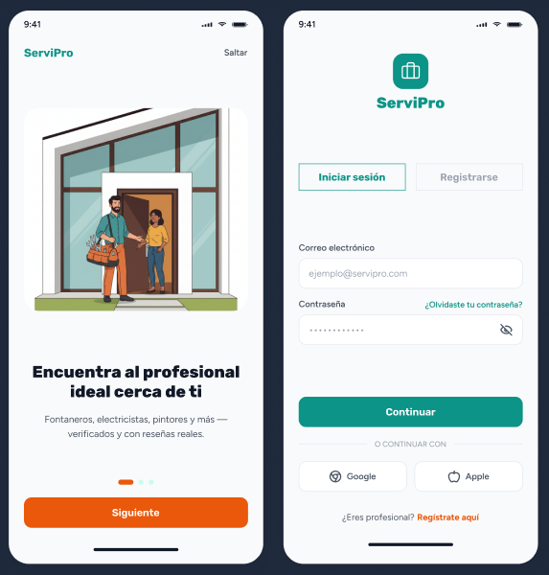
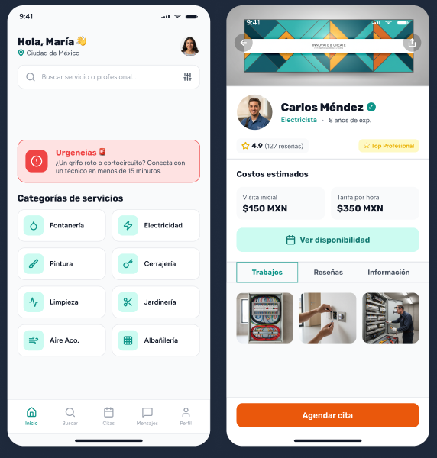
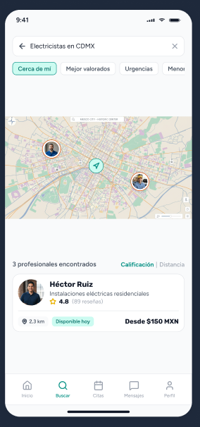
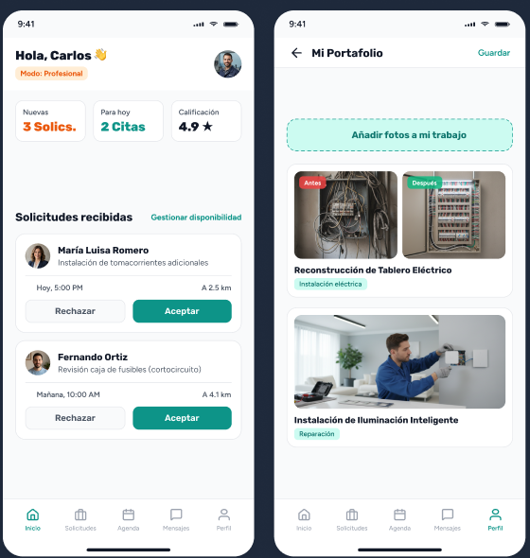

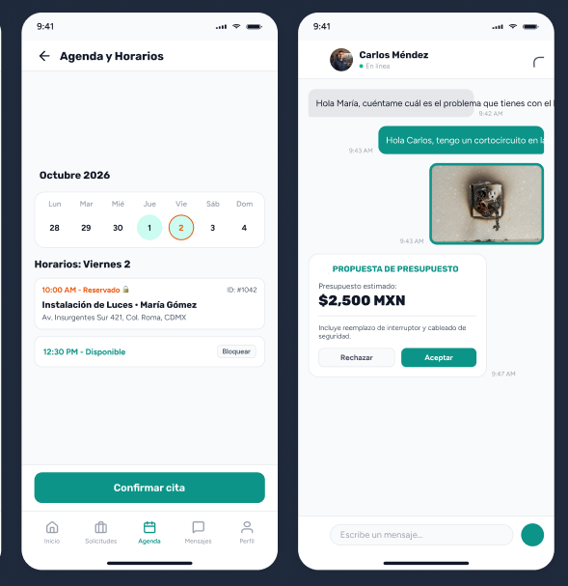
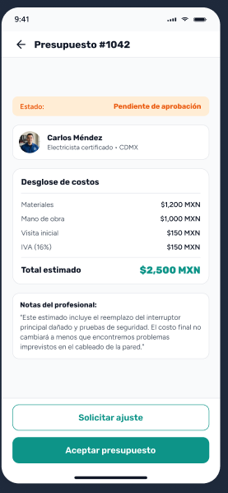
13. DUDAS O RESTRICCIONES PENDIENTES
Rangos de urgencia y radio de búsqueda: Validar los márgenes de distancia geográfica (por ejemplo, 5 km o 10 km) y los tiempos máximos de respuesta esperados para habilitar el filtro de atención de urgencias.
Proveedor de mapas y geolocalización: Definir la API o proveedor de mapas externos (por ejemplo, Google Maps o Mapbox), sus condiciones de consumo/licencia y el mecanismo de cálculo preciso de rutas para determinar si el cliente se encuentra dentro de la zona de cobertura del profesional sin saturar las peticiones del sistema.
Precisión GPS y ubicación en segundo plano: Realizar pruebas de campo en dispositivos móviles para medir la precisión en la captura de coordenadas del cliente y profesional, el comportamiento ante pérdida de señal y el impacto en la batería durante el seguimiento del técnico.
Almacenamiento y límites multimedia: Definir el tamaño máximo permitido por archivo y las cuotas de almacenamiento para las fotografías de respaldos de trabajos y álbumes de "antes y después", evaluando mecanismos automáticos de compresión para no sobrecargar el servidor.
Proceso de verificación de identidad: Definir la documentación oficial exacta requerida (por ejemplo, documento de identidad, comprobante de antecedentes o certificados técnicos) y establecer la lista de criterios de validación que utilizará el Administrador antes de aprobar un perfil profesional con la insignia de verificado.
Privacidad y datos de contacto: Confirmar la regla de seguridad para V1.0 en la cual la dirección exacta del cliente y sus datos personales de contacto solo serán visibles para el profesional una vez que el presupuesto inicial haya sido aceptado formalmente.

Tabla Principal de Requisitos
ID | Tipo | Requisito | Prioridad | Estado
RF-01 | F | El sistema debe permitir al usuario registrarse e iniciar sesión (Cliente o Profesional). | MUST | Aprobado
RF-02 | F | El sistema debe permitir cambiar o alternar la vista/modo de navegación entre Cliente y Profesional. | MUST | Aprobado
RF-03 | F | El sistema debe permitir al cliente elegir una categoría de servicio. | MUST | Aprobado
RF-04 | F | El sistema debe mostrar los perfiles de los profesionales de esa categoría. | MUST | Aprobado
RF-05 | F | El sistema debe mostrar los precios o tarifas estimadas en el perfil. | MUST | Aprobado
RF-06 | F | El sistema debe mostrar el costo de la visita inicial en el perfil. | MUST | Aprobado
RF-07 | F | El sistema debe mostrar los años de experiencia del profesional. | SHOULD | Aprobado
RF-08 | F | El sistema debe mostrar un distintivo en los perfiles mejor valorados. | SHOULD | Aprobado
RF-09 | F | El sistema debe permitir buscar profesionales para atención de urgencia. | MUST | Aprobado
RF-10 | F | El sistema debe obtener la ubicación GPS para mostrar técnicos cercanos. | MUST | Aprobado
RF-11 | F | El sistema debe calcular la distancia entre el cliente y el profesional. | MUST | Aprobado
RF-12 | F | El sistema debe verificar que la dirección del cliente esté en la zona del profesional. | MUST | Aprobado
RF-13 | F | El sistema debe permitir ordenar la lista por calificación o rapidez. | SHOULD | Aprobado
RF-14 | F | El sistema debe permitir al profesional configurar su perfil, categorías de especialidad y radio de cobertura. | MUST | Aprobado
RF-15 | F | El sistema debe permitir al profesional subir fotos de sus trabajos anteriores. | SHOULD | Aprobado
RF-16 | F | El sistema debe permitir subir fotos del "antes y después". | SHOULD | Aprobado
RF-17 | F | El sistema debe mostrar un calendario con la disponibilidad del profesional. | MUST | Aprobado
RF-18 | F | El sistema debe permitir al profesional gestionar y actualizar sus días y bloques horarios disponibles. | MUST | Aprobado
RF-19 | F | El sistema debe permitir seleccionar la hora deseada en el calendario. | MUST | Aprobado
RF-20 | F | El sistema debe enviar un recordatorio automático antes de la cita. | SHOULD | Aprobado
RF-21 | F | El sistema debe permitir al profesional registrar un presupuesto inicial. | MUST | Aprobado
RF-22 | F | El sistema debe solicitar la aceptación del presupuesto para confirmar el servicio. | MUST | Aprobado
RF-23 | F | El sistema debe permitir al profesional visualizar y gestionar las solicitudes de servicio recibidas. | MUST | Aprobado
RF-24 | F | El sistema debe permitir comparar hasta tres profesionales al mismo tiempo. | SHOULD | Postergado V2
RF-25 | F | El sistema debe resaltar al profesional más cercano y económico en la comparación. | SHOULD | Postergado V2
RF-26 | F | El sistema debe permitir al cliente escribir comentarios sobre el servicio. | SHOULD | Postergado V2
RF-27 | F | El sistema debe permitir calificar del 1 al 5 en calidad, limpieza y puntualidad. | SHOULD | Postergado V2
RF-28 | F | El sistema debe retener el pago hasta que el cliente confirme que el trabajo terminó. | SHOULD | Postergado V2
RF-29 | F | El sistema debe ofrecer una opción de soporte para resolver problemas o reclamos. | SHOULD | Postergado V2
RF-30 | F | El sistema debe incluir un chat de texto dentro de la aplicación. | COULD | Postergado V3
RF-31 | F | El sistema debe permitir enviar fotos y videos por el chat. | COULD | Postergado V3
RF-32 | F | El sistema debe permitir hacer llamadas dentro de la aplicación. | WON'T | Fuera de V1
RNF-01 | NF | El sistema debe autenticar el acceso de forma segura. | MUST | Aprobado
RNF-02 | NF | El sistema debe proteger los datos de pago de forma segura. | SHOULD | Aprobado
RNF-03 | NF | El sistema debe verificar la identidad del profesional antes de publicar su perfil. | MUST | Aprobado
RNF-04 | NF | El sistema debe enviar los mensajes del chat en menos de 2 segundos. | COULD | Postergado V3

